NOMBRE DE LA PRÁCTICA | DIVISIÓN DEL DATASET. |  |  | NO. | 1
ASIGNATURA: | SIMULACIÓN. | CARRERA: | INGENIERÍA EN SISTEMAS COMPUTACIONALES | DURACIÓN DE LA PRÁCTICA (HRS) | 2 HORAS

NOMBRE DEL ALUMNO: Suseth Abigail Sandoval Damian
GRUPO: 3502

I. Competencia(s) específica(s):
- Aplica los tipos de errores para identificar la incertidumbre y limitaciones de los cálculos numéricos en una computadora.

Encuadre con CACEI: Registra el (los) atributo(s) de egreso y los criterios de desempeño que se evaluarán en esta práctica.
No. atributo | Atributos de egreso del PE que impactan en la asignatura
1 | Reconocer la necesidad permanente de conocimiento adicional y tener la habilidad para localizar, evaluar, integrar y aplicar este conocimiento adecuadamente.

II. Lugar de realización de la práctica (laboratorio, taller, aula u otro):
- Aula
III. Material empleado:
- Computadora personal, software Anaconda, Jupyter Notebook, Python3.

IV. Desarrollo de la práctica:

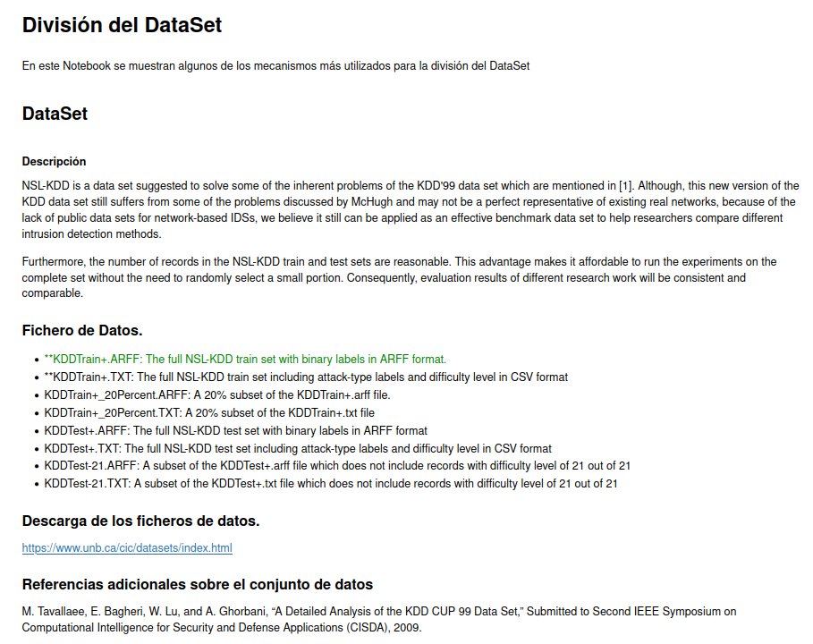
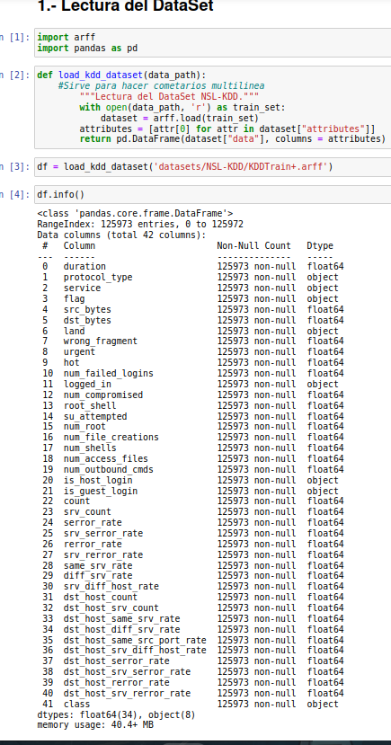
Esta vez cargamos la función que abre el archivo arff, carga los atributos a otra variable y crea un DataFrame con las filas con la categoría “data” y las columnas con la variable de los atributos. Llamamos a la función y le pasamos la ruta del archivo arff. Después de esto, mostramos la info( ) para saber que contiene mi DataSet.

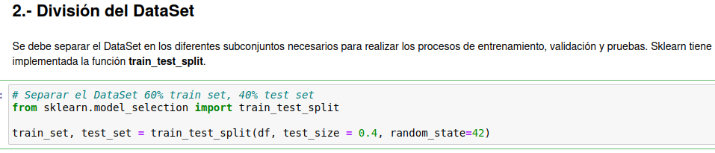
Usaremos la función train_test_split de sklearn, que para la separación del conjunto de datos. Le pasaremos como parámetros el DataFrame, el tamaño del test de 40%, lo que deja al train con el 60% de los datos, también se establece el random_state en 42, lo que asegura que obtengamos la misma división de datos cada que ejecutemos el código. De la misma manera, mostramos la información del train_set, igual que la del test set-
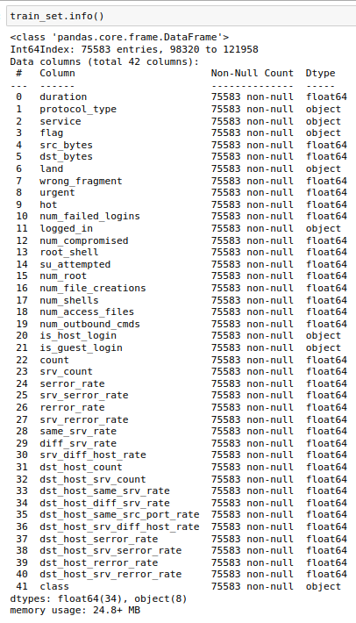
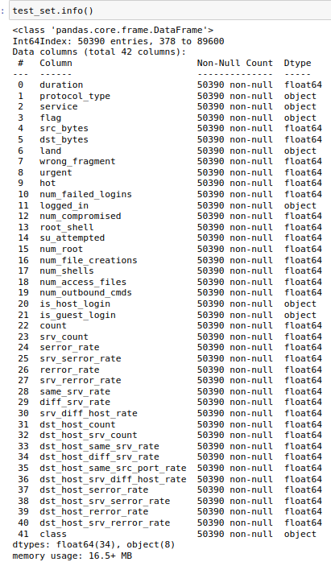
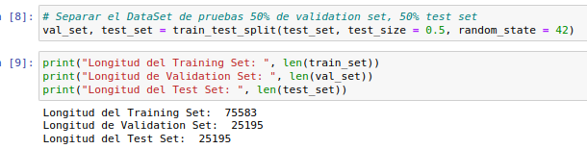
Ahora, separamos el DataSet de pruebas, con el 50% de validación y el 50% de pruebas. De la misma manera le damos el test_set, el tamaño del set de 50% y un random state de 42, para que de nuevo se separe el mismo conjunto de datos aunque se vuelva a ejecutar el código. Y mostramos la longitud de cada uno de los particionados (entrenamiento, validación y prueba).
3. Ahora volveremos a hacer una separación del DataSet, ahora usando el parámetro shuffle, el cual sirve para barajear los datos antes de realizar la división, Esto evita que el orden original de los datos afecte el resultado del particionado, así las muestras de cada partición son representativas y no se encuentran en el orden original.
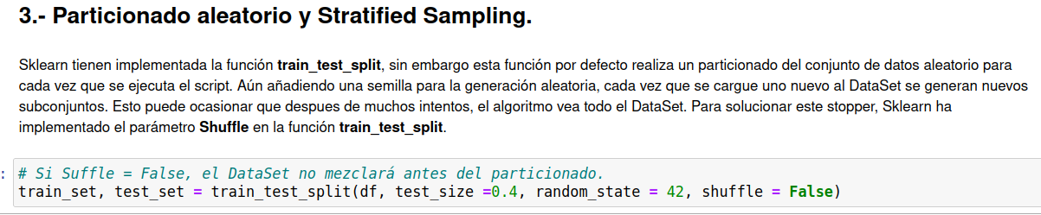
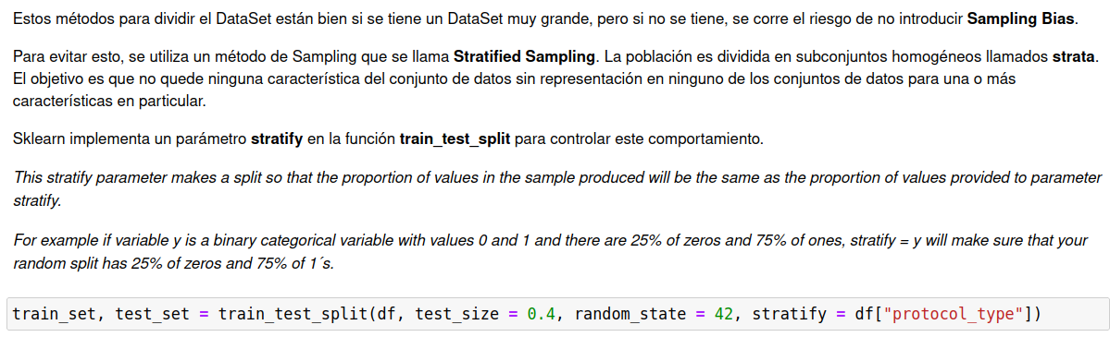
Ahora, realizamos nuevamente el particionado, pero esta vez, añadiendo el parámetro stratify, el cual se usa para mantener la proporción de clases en cada partición, asegurando que cada subconjunto sea representativo de la distribución de clases en el conjunto de datos original. Así, cuando le pasamos damos, en este caso uno de los atributos, Se asegurará de que los dos particionados que se hacen tengan muestras de los posibles subconjuntos del atributo que le dimos.

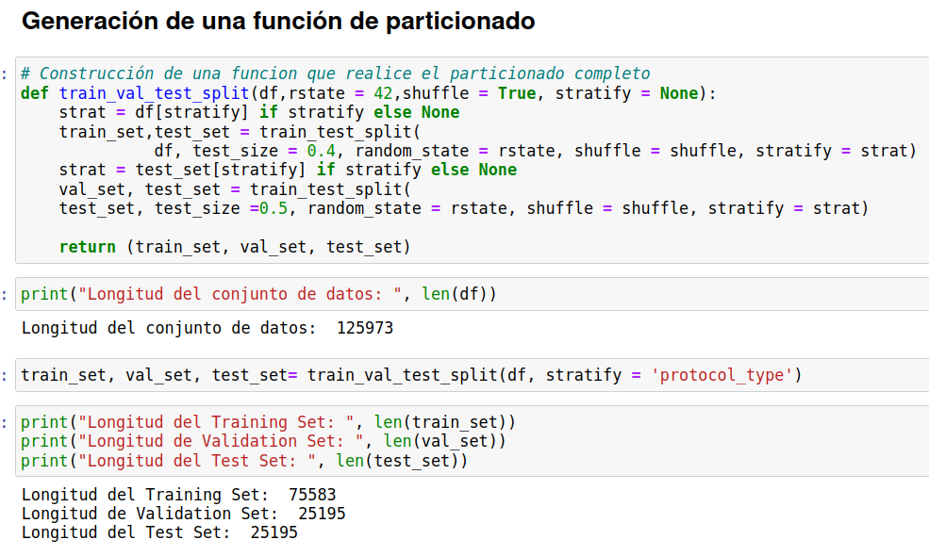
Ahora generamos una función que nos haga el particionado completo del DataSet que le demos, este tendrá los parámetros con el DataFrame, el random_state, el shuffle y el stratify. Se establece un valor para stratify si es que se coloca, hacemos un particionado con train_test_split de 40% de test_set y 60% del train_set, seguido de esto volvemos a hacer un particionado con val_set del 50% y un test set de 50%, utilizando el DataFrame de test_set anterior, también usando los parámetros anteriores. Imprimimos la longitud de datos de nuestro DataFrame y después llamamos a la función que acabamos de crear, pasando como stratify a la categoría de “protocol_type”. Solo resta imprimir cada una de las longitudes de los DataSet de validación, testeo y entrenamiento.
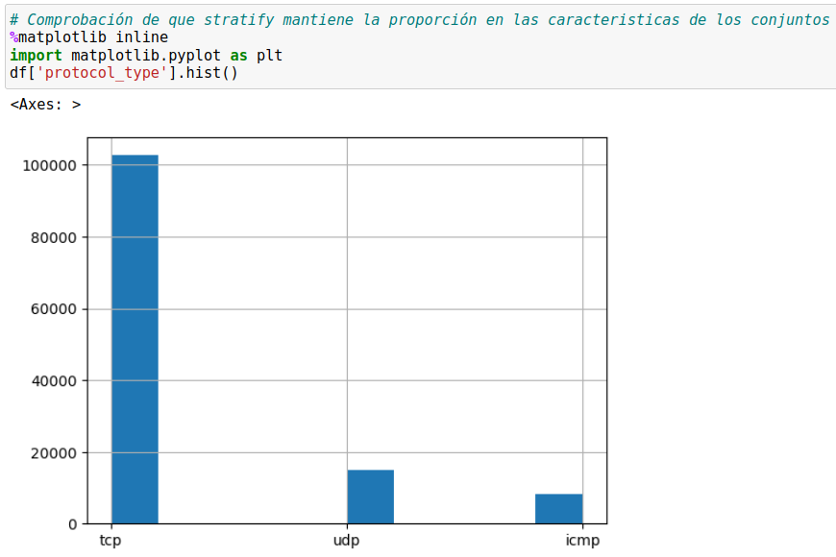
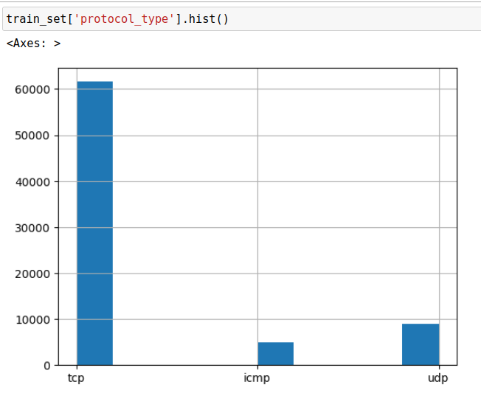
Para comprobar que stratify coloca subconjuntos homogéneos de un atributo en cada uno de los set de particionado, generamos una gráfica de histograma de cada uno de los set, de esta manera podemos ver que cada uno contiene el numero de datos de los subconjuntos en la misma proporción,

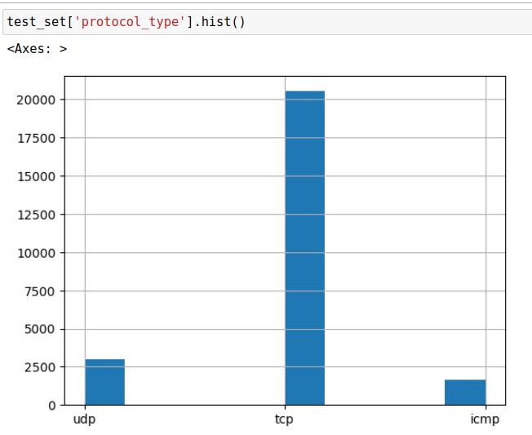
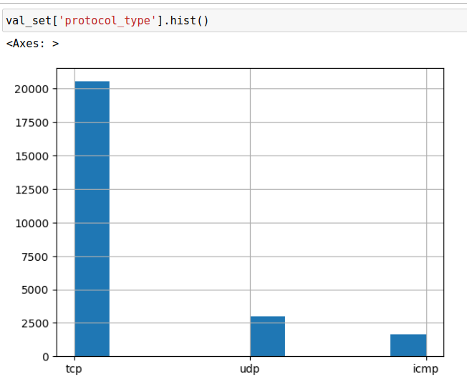
V. Conclusiones
Dividir el DataSet es importante para cualquier modelo que estemos usando, esto porque no vamos a darle el conjunto de datos completo para entrenar, esto haría que conociera todo el conjunto de datos y, por consecuencia, ya no tendríamos más datos para que el algoritmo pudiera hacer una predicción y asi evaluar que tan bueno es para esta tarea. El particionado que realizamos con 3 conjuntos, primero solo lo dividimos a la mitas y, después, una de las mitades se vuelve a dividir en otras dos mitades. Esas dos mitades son las que se usan para el entrenamiento y validación, importante para saber si nuestro algoritmo funciona. Para luego de esto seguir con los pasos necesarios, Aunque no solo es dividir el dataset, también tenemos que tener en cuenta otros parámetros, como que los datos de un mismo valor se vallan a repetir muchas veces o que haya muestras de todos los tipos que sean miembros de los subconjuntos, si no hacemos esto, puede que haya valores desconocidos que el algoritmo no sepa como se deben trabajar. Esto ocasionaría un error o un algoritmo muy ineficiente para nuestro DataSet.

